CÁC BÀI THƠ, TRUYỆN, BÀI HÁT THÁNG 1/2022
TUẦN I
TRUYỆN: “SỰ TÍCH HOA ĐÀO” - Sưu tầm
Ngày xưa, ở phía Đông núi Sóc Sơn, Bắc Việt có một cây hoa đào mọc đã lâu đời. Cành lá đào to lớn khác thường, bóng cây che phủ cả một vùng rộng.
Có 2 vị thần tên là Trà và Uất Lũy trú ngụ ở trên cây hoa đào khổng lồ này. Các vị diệt trừ ma quái, giúp cho người dân trong vùng có được cuộc sống yên bình, hạnh phúc. Khiếp sợ trước quyền năng to lớn của 2 vị thần, lũ yêu ma cũng sợ luôn cả cây đào. Chỉ cần trông thấy cành hoa đào là chúng đã sợ hãi bỏ chạy.
Tuy nhiên, đến ngày cuối năm, cũng như các thần khác, 2 thần Trà và Uất Lũy phải lên thiên đình chầu Ngọc Hoàng. Chính vì thế, lũ yêu tinh được dịp hoành hành, tác oai tác quái.
Để ma quỷ khỏi quấy phá, dân chúng đã nghĩ ra một cách là đi bẻ cành hoa đào về cắm trong lọ. Nếu ai không bẻ được cành đào thì lấy giấy hồng điều vẽ hình 2 vị thần linh dán ở cột trước nhà để xua đuổi ma quỷ.
Từ đó, hàng năm, cứ mỗi dịp Tết đến, mọi nhà đều cố gắng đi bẻ cành hoa đào về cắm trong nhà để trừ ma quỷ. Tuy nhiên về sau, người ta quên mất ý nghĩa thần bí của tục lệ này vì không còn tin vào ma quỷ, thần linh như tổ tiên ngày xưa.
Ngày nay, cành đào tươi thắm vẫn xuất hiện trong mỗi ngôi nhà vào dịp Tết đến xuân về nhưng ý nghĩa của nó đã khác xa với tục lệ ngày xưa. Vẻ đẹp của nó đã mang lại sự ấm cúng cho mỗi nhà, gieo vào lòng mỗi người niềm vui, niềm tin yêu, hy vọng vào năm mới tốt đẹp.

TUẦN II
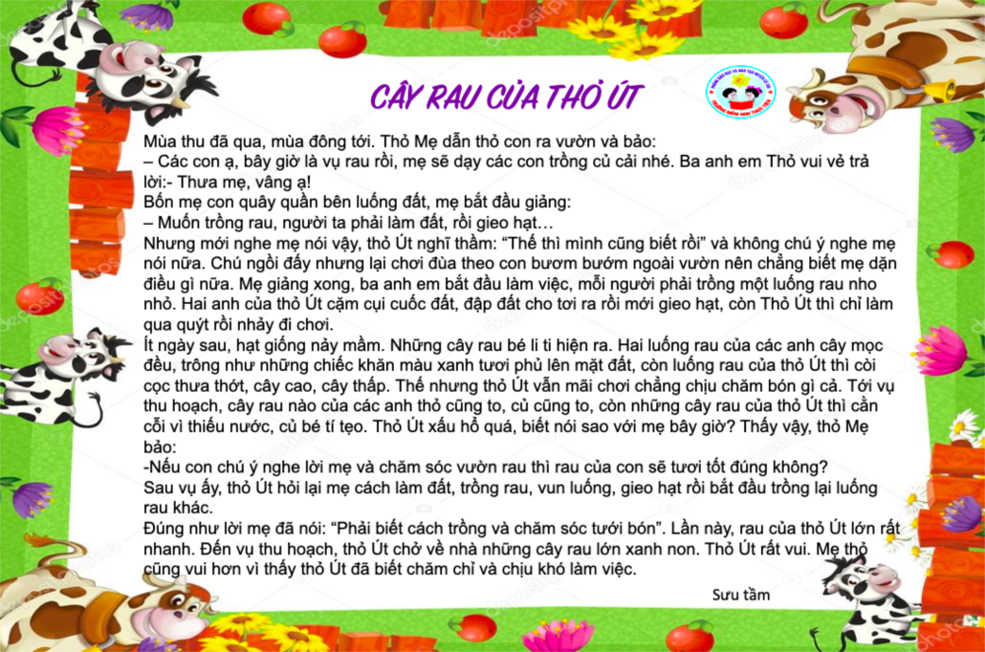
TRUYỆN: “CÂY RAU CỦA THỎ ÚT”

DẠY HÁT: “CÂY BẮP CẢI” (Hoàng Văn Yến)
Bắp cải xanh
Xanh man mát
Lá cải sắp
Sắp vòng vòng quanh
Bắp cải non
Nằm ngủ ở giữa
Em thích nhất
Cây bắp cải xanh

TUẦN III
TRUYỆN: “SỰ TÍCH BÁNH CHƯNG, BÁNH DÀY”
Ngày xưa, đời Vua Hùng Vương thứ 6, sau khi đánh dẹp xong giặc Ân, vua có ý định truyền ngôi cho con. Nhân dịp đầu Xuân, vua mới họp các hoàng tử lại, bảo rằng: “Con nào tìm được thức ăn ngon lành, để bày cỗ cho có ý nghĩa nhất, thì ta sẽ truyền ngôi vua cho”. Các hoàng tử đua nhau tìm kiếm của ngon vật lạ dâng lên cho vua cha, với hy vọng mình lấy được ngai vàng. Trong khi đó, người con trai thứ 18 của Hùng Vương, là Tiết Liêu (còn gọi là Lang Liêu) có tính tình hiền hậu, lối sống đạo đức, hiếu thảo với cha mẹ. Vì mẹ mất sớm, thiếu người chỉ vẽ, nên ông lo lắng không biết làm thế nào. Một hôm, Tiết Liêu nằm mộng thấy có vị Thần đến bảo: “Này con, vật trong Trời Đất không có gì quý bằng gạo, vì gạo là thức ăn nuôi sống con người. Con hãy nên lấy gạo nếp làm bánh hình tròn và hình vuông, để tượng hình Trời và Đất. Hãy lấy lá bọc ngoài, đặt nhân trong ruột bánh, để tượng hình Cha Mẹ sinh thành.” Tiết Liêu tỉnh dậy, vô cùng mừng rỡ. Ông làm theo lời Thần dặn, chọn gạo nếp thật tốt làm bánh vuông để tượng hình Đất, bỏ vào chõ chưng chín gọi là Bánh Chưng. Và ông giã xôi làm bánh tròn, để tượng hình Trời, gọi là Bánh Dầỵ Còn lá xanh bọc ở ngoài và nhân ở trong ruột bánh là tượng hình cha mẹ yêu thương đùm bọc con cái. Đến ngày hẹn, các hoàng tử đều đem thức ăn đến bày trên mâm cỗ. Ôi thôi, đủ cả sơn hào hải vị, nhiều món ngon lành. Hoàng tử Tiết Liêu thì chỉ có Bánh Dầy và Bánh Chưng. Vua Hùng Vương lấy làm lạ hỏi, thì Tiết Liêu đem chuyện Thần báo mộng kể, giải thích ý nghĩa của Bánh Dầy Bánh Chưng. Vua cha nếm thử, thấy bánh ngon, khen có ý nghĩa, bèn truyền ngôi Vua lại cho Tiết Liêu con trai thứ 18. Kể từ đó, mỗi khi đến Tết Nguyên Đán, thì dân chúng làm bánh Chưng và bánh Dầy để dâng cúng Tổ Tiên và Trời Đất.

TUẦN IV
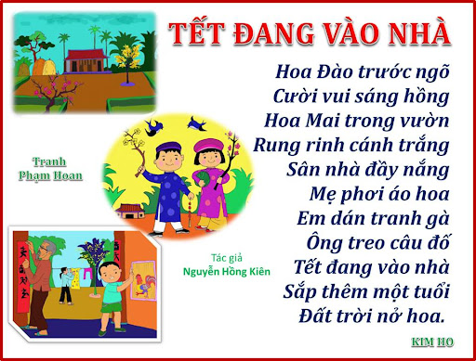
THƠ: “TẾT ĐANG VÀO NHÀ” (Nguyễn Hồng Kiên)
DẠY HÁT: CHÚC TẾT (Nhạc Trung Hoa)
Mùa xuân sang ta chúc nhau
Bao ước muốn bao hy vọng
Cùng rủ nhau mau bay về
Thắm trên môi người xinh tươi
Ta chúc nhau những lời chúc lành
Ước mong tết này tiếng cười khắp trời
Mùa xuân sang ta chúc nhau
Năm mới đến mong bao người.
Hạnh phúc ơi xin bay về
Xóa tan bao buồn lo âu
Ta nhắp cạn chén rượi ấm nồng

NGHE HÁT: NGÀY TẾT QUÊ EM (TỪ HUY)
Tết Tết Tết Tết đến rồi
Tết Tết Tết Tết đến rồi
Tết Tết Tết Tết đến rồi
Tết đến trong tim mọi người
Mừng ngày Tết trên khắp quê tôi
Ngàn hoa thơm khoa sắc xinh tươi
Đàn em thơ khoe áo mới
Chạy tung tăng vui pháo hoa
Mừng ngày Tết trên khắp quê tôi
Người ra Trung, ra Bắc, vô Nam
Dù đi đâu ai cũng nhớ
Về chung vui bên gia đình
Tết Tết Tết Tết đến rồi
Tết Tết Tết Tết đến rồi
Tết Tết Tết Tết đến rồi
Tết đến trong tim mọi người
Mừng ngày Tết phố xá đông vui
Người đi thăm, đi viếng, đi chơi
Người lo đi mua sắm Tết
Người dâng hương đi lễ chùa
Mừng ngày Tết ta chúc cho nhau
Một năm thêm sung túc an vui
Người nông dân thêm lúa thóc
Người thương gia mau phát tài
Tết Tết Tết Tết đến rồi
Tết Tết Tết Tết đến rồi
Tết Tết Tết Tết đến rồi
Tết đến trong tim mọi người

